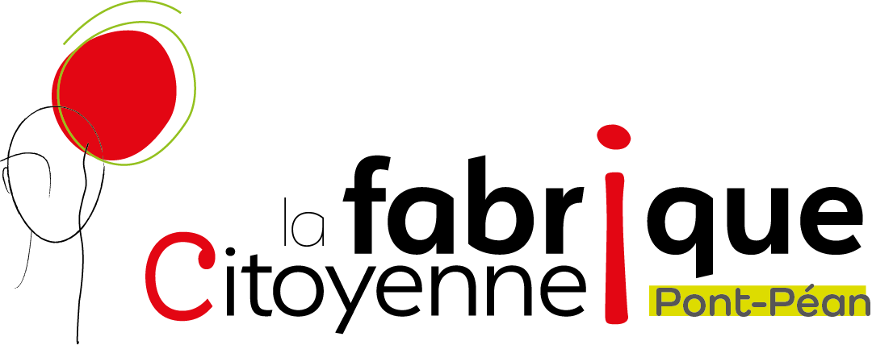
Fiche action – La Fabrique Citoyenne

Toutes les initiatives s’inscrivant dans la démarche d’une citoyenneté active sont les bienvenues.
Le projet doit être inédit et réalisé par une personne ou un groupe d’habitants non structuré ; celui-ci doit contribuer au lien social entre les habitants et inciter des personnes qui ne se fréquentent pas à se rencontrer. Le projet doit également favoriser la participation du plus grand nombre en suscitant des échanges
interculturels dans un réel esprit d’ouverture.

Date de dépose du projet :
Initiateur du projet :
Adresse :
Téléphone :

E-mail :

1° Le sujet/ nom du projet : indiquez les grandes lignes de votre projet en cours en
nous précisant vos motivations et vos objectifs

2° Une description, historique, contexte :

3° Lieu du projet : la rue, le quartier, l’espace de loisirs ou autres lieux où est
prévu l’événement ou la mise en place.

4° Finalité du projet : en quoi le projet va permettre d’améliorer le vivre ensemble, favoriser l’échange intergénérationnel et/ou porter la transition écologique et sociale

5° Public cible : indiquez le nombre approximatif et le type de personnes visées (tout public, enfants, seniors, personnes handicapées...)

6° Temporalité : durée, début, fin, étapes

7° Méthodologie & soutien : sur quoi on s’implique, quels sont les étapes, attentes techniques, juridiques ou budgétaires pour le projet – matériel souhaité (quantités)

8° Qui décide et comment ? Partie réservé à la concertation de la Fabrique Citoyenne

9° Cadres et contraintes : lois, réglementation (SCOT, PLUI), cadre politique

10° Remarques complémentaires :

